Министерство науки и высшего образования Российской Федерации

Федеральное государственное бюджетное образовательное учреждение высшего образования

«НАЦИОНАЛЬНЫЙ ИССЛЕДОВАТЕЛЬСКИЙ

МОРДОВСКИЙ ГОСУДАРСТВЕННЫЙ УНИВЕРСИТЕТ

ИМ. Н.П. ОГАРЁВА»

(ФГБОУ ВО «МГУ ИМ. Н.П. ОГАРЁВА»)

Институт наукоемких технологий и новых материалов

Кафедра физического материаловедения

ОТЧЁТ О ЛАБОРАТОРНОЙ РАБОТЕ №1

по дисциплине: Введение в цифровую схемотехнику

Исследование логических элементов в среде схемотехнического моделирования Multisim

Автор отчёта __________________ А. Е. Конышев

подпись, дата

Обозначение лабораторной работы: ЛР–02069964–02.03.02–08–23

Направление подготовки 02.03.02 Фундаментальная информатика и информационные технологии

Руководитель работы ___________________С.В. Ильин

подпись, дата

Саранск 2023

**Цель работы:**

1. Углубление и закрепление теоретических знаний по схемотехническому проектированию и применению логических элементов наиболее распространенных цифровых интегральных схем (ИС).
2. Получение навыков компьютерного моделирования работы логических элементов в среде Multisim.

**Ход работы:**

1. Ознакомиться с теоретическим материалом
2. Выполнить задания
3. Ответить на контрольные вопросы

**Задания:**

1. Изучить основные логические операции алгебры логики, логические элементы (ЛЭ) и функции алгебры логики (ФАЛ) двух аргументов. Выполнить в различных базисах синтез микросхемы КР1533ЛП5 (аналог 74ALS86N) – четыре двухвходовых логических элемента Исключающие ИЛИ, а также синтез схемы КР1564ЛП13 (ЛЭ Исключающее ИЛИ-НЕ, аналог 74HC266N).
2. Используя логический преобразователь XLC1, выполнить (см. рис. 1.9) исследование 3-входовых логических элементов согласно варианту табл. 1.2: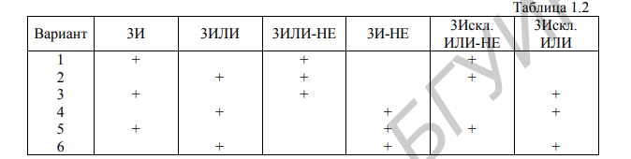

– выбрать необходимые виртуальные элементы (раздел Цифровые компоненты семейства TIL программы Multisim);

– изобразить условные обозначения исследуемых ЛЭ в ГОСТ и в стандарте ANSI (см. рис. 1.2);

– с помощью логического преобразователя XLC1 выполнить преобразование ЛЭ Исключающее ИЛИ (EOR3 либо ENOR3) из полного базиса НЕ, И, ИЛИ (базис Буля) в базис И-НЕ (базис Шеффера);

– с помощью логического преобразователя XLC1 выполнить преобразование ЛЭ Исключающее ИЛИ (EOR3 либо ENOR3) из полного базиса НЕ, И, ИЛИ (базис Буля) в базис И-НЕ (базис Шеффера);

1. Определить время задержки распространения сигнала в ИС 74ALS86N, собрав схему эксперимента в рабочей области окна редактирования Multisim (рис. 1.19). Подключить вход 1 микросхемы к генератору прямоугольных импульсов XFG1 с частотой 1 кГц и амплитудой сигнала 5В. Вход 2 ИС подключить к заземлению (GND), входные клеммы A и B 2-х канального осциллографа XSC1 подключить к выходу генератора и к выходу 3 микросхемы.

**Описание выполнения работы**

1. Базис Шеффера состоит из элемента И-НЕ, значит для построения микросхемы КР1533ЛП5 нужно использовать только этот элемент

Микросхема КР1533ЛП5, построенная на базисе Шеффера изображена на рисунке 1.1

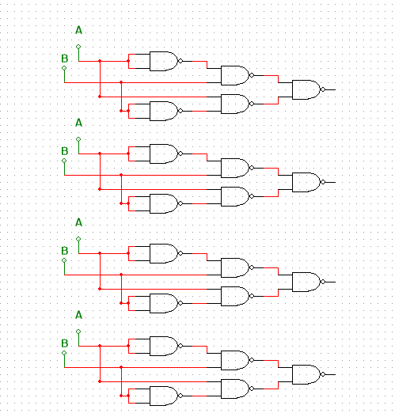

Рисунок 1.1 – Микросхема КР1533ЛП5, построенная на базисе Шеффера

Микросхема КР1564ЛП13, построенная на базисе Шеффера изображена на рисунке 1.2

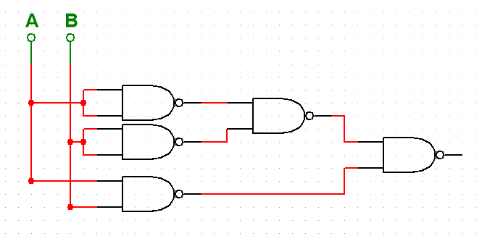

Рисунок 1.2 – Микросхема КР1564ЛП13, построенная на базисе Шеффера

Базис Пирса состоит из элемента ИЛИ-НЕ. Построим микросхемы, основанные на этом базисе.

Микросхема КР1564ЛП13, построенная на базисе Пирса изображена на рисунке 1.3

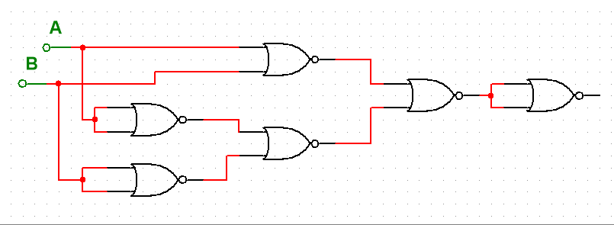

Рисунок 1.3 – Микросхема КР1564ЛП13, построенная на базисе Пирса

Микросхема КР1533ЛП5, построенная на базисе Пирса изображена на рисунке 1.4

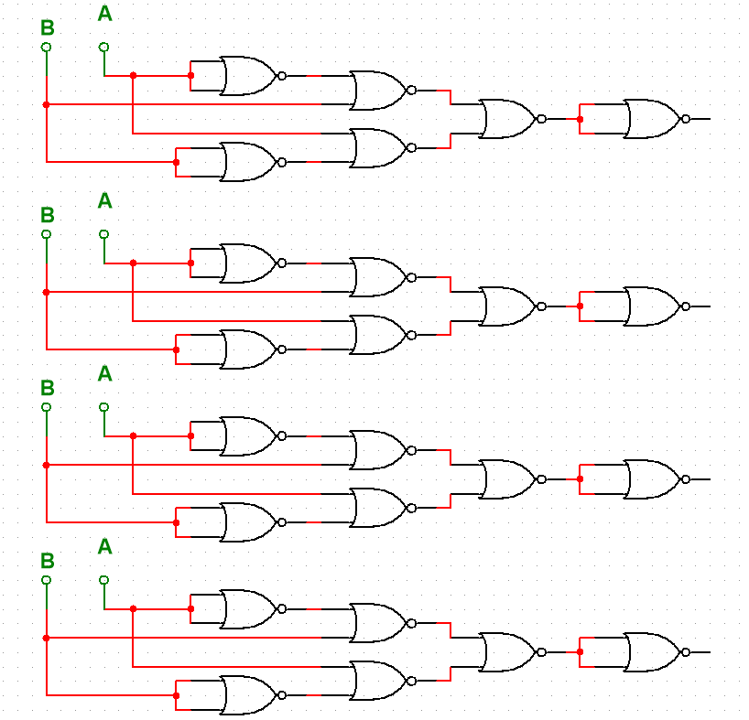

Рисунок 1.4 – Микросхема КР1533ЛП5, построенная на базисе Пирса

1. Выполним исследование 3 входных ЛЭ согласно варианту (2).

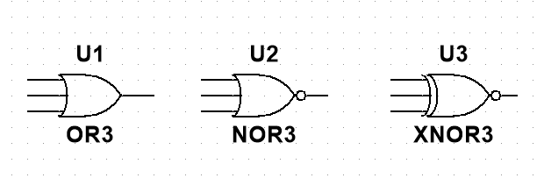

Рисунок 1.5 – ЛЭ 3ИЛИ, 3ИЛИ-НЕ, 3Исключающее ИЛИ-НЕ

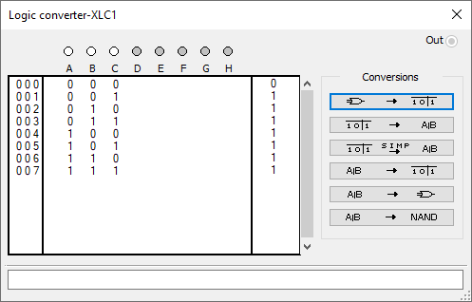

Рисунок 1.6 – Таблица истинности ЛЭ 3ИЛИ

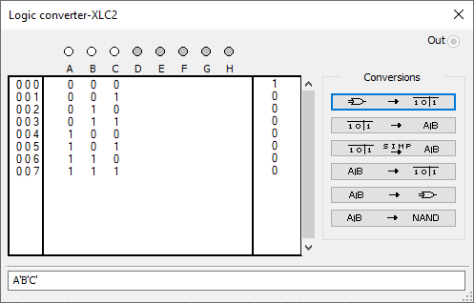

Рисунок 1.7 – Таблица истинности ЛЭ 3ИЛИ-НЕ

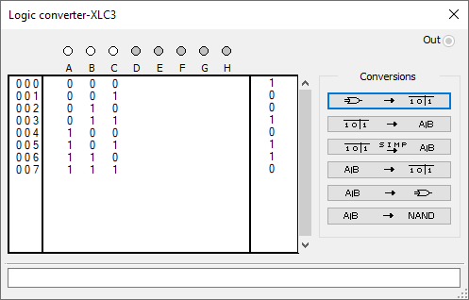

Рисунок 1.8 – Таблица истинности ЛЭ 3Исключающее ИЛИ-НЕ

Преобразуем ЛЭ 3Исключающее ИЛИ из базиса Буля в Базис Шеффера, используя логический преобразователь (ЛП) XLC. Для этого соединим входы ЛЭ с входами ЛП и их выходы. Далее нажмем на вторую кнопку ЛП, расположенной в правой части окна, чтобы в поле формулы вывелась формула ЛЭ. После нажмем на шестую кнопку ЛП, таким образом в буфер обмена копировалась схема ЛЭ 3Исключающее ИЛИ, основанная на базисе Шеффера. Эта схема представлена на рисунке 1.9.

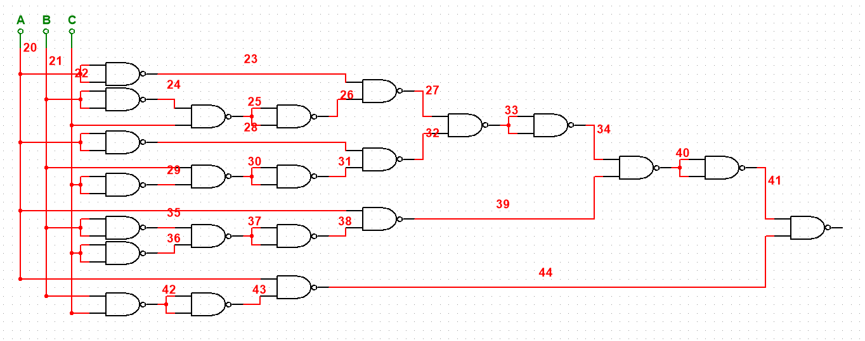

Рисунок 1.9 – Схема ЛЭ 3Исключающее ИЛИ-НЕ, на базисе Шеффера

1. Соберем схему и настроим параметры элементов согласно заданию.

Она изображена на рисунке 1.10

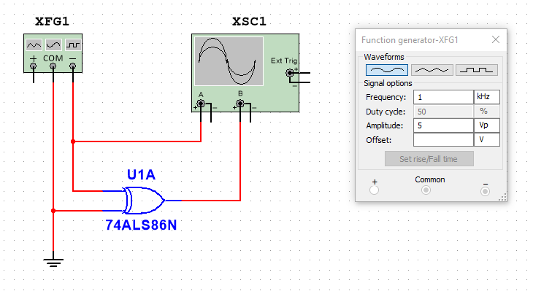

Рисунок 1.10 – Схема для выполнения третьего задания

Результат эксперимента показан на рисунке 1.11

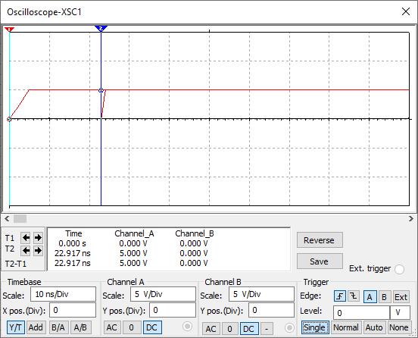

Рисунок 1.11 – Результат эксперимента

Вывод: задержка распространения сигнала в ИС 74ALS86N, чуть меньше 23-х наносекунд.